**1.Configuración del entorno**

Para poder realizar un proyecto de testing funcional automatizado con Selenium y Appium necesitaremos las siguientes herramientas:

* Appium (<https://bitbucket.org/appium/appium.app/downloads/>)
* Maven (<https://maven.apache.org/download.cgi>)
* Android Studio (<https://developer.android.com/intl/es/sdk/index.html>)
* Descargar JAVA (http://www.oracle.com/technetwork/java/javase/downloads/jdk9-downloads-3848520.html)

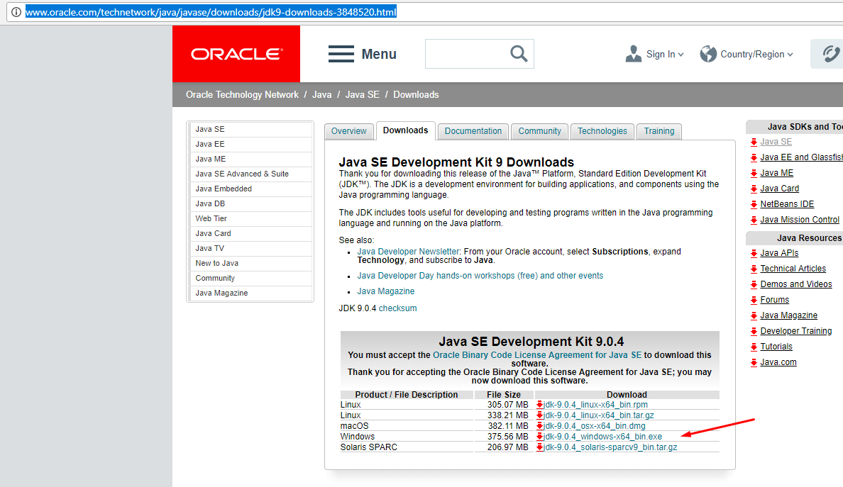

**2.Configuración del entorno** **Una vez instaladas estas tres herramientas será preciso configurar correctamente las variables de entorno**

* JAVA_HOME: Ruta donde está ubicado el JDK de java (Ejemplo : C:\Program Files\Java\jdk1.8.0_92)
* JRE_HOME: Ruta donde está ubicado el JRE de java (Ejemplo : C:\Program Files\Java\jre1.8.0_92)
* M2_HOME: Ruta donde está instalado Maven (Ejemplo : C:\Maven)
* M2: Ruta donde está ubicado el ejecutable de Maven (Ejemplo : C:\Maven\bin)
* ANDROID_HOME: Ruta donde está el SDK de Android (Ejemplo : C:\Users\<user>\AppData\Local\Android\sdk)
* APPIUM_HOME: Ruta donde está ubicada la instalación de Appium (Ejemplo : C:\Program Files (x86)\Appium)
* *También deberán añadirse al PATH de Variables del Sistema*

**2.1 Abre las propiedades:**

(System Properties) pulsando Windows + R y escribes sysdm.cpl

**2.2 Ingreso de variables de entorno**

En la solapa Avanzado (Advanced) ingresas a Variables de entorno (Environment Variables) y agregar al Path C:\developer\apache-maven\bin (incluyendo la carpeta \bin)

*Se accede al segundo recuadro “System variables”

*luego de esto se debe seleccionar Path

*Editar

*Se agregan todas las siguientes variables en Path

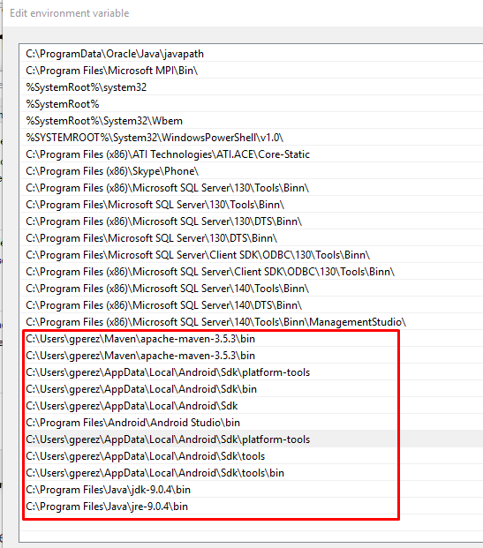

Se agregan las 6 variables de entorno antes mencionadas pero estas fura de Path

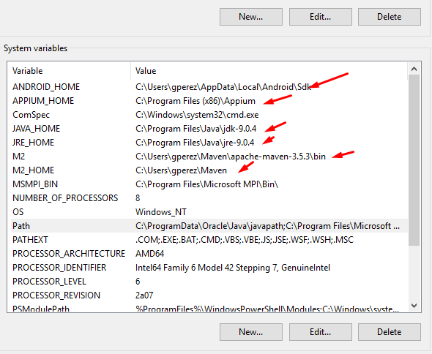

**Nota**: Validar variables de entorno por medio de la consola de comandos

Para las ligas correspondientes a:

* **Android:**
* C:\Users\gperez\AppData\Local\Android\Sdk\tools\bin\**sdk manager.bat**
* **Java**
* C:\Users\gperez\ **javac**
* **Emulators**
* C:\Users\gperez\AppData\Local\Android\Sdk\tools\bin\**avbmanager**
* **Para conocer la lista de dispositivos donde se puede emular**
* adb devices
* **Otros comandos**
* Sdk manager -- list

3. Para continuar se debe ingresar a la aplicación de appium

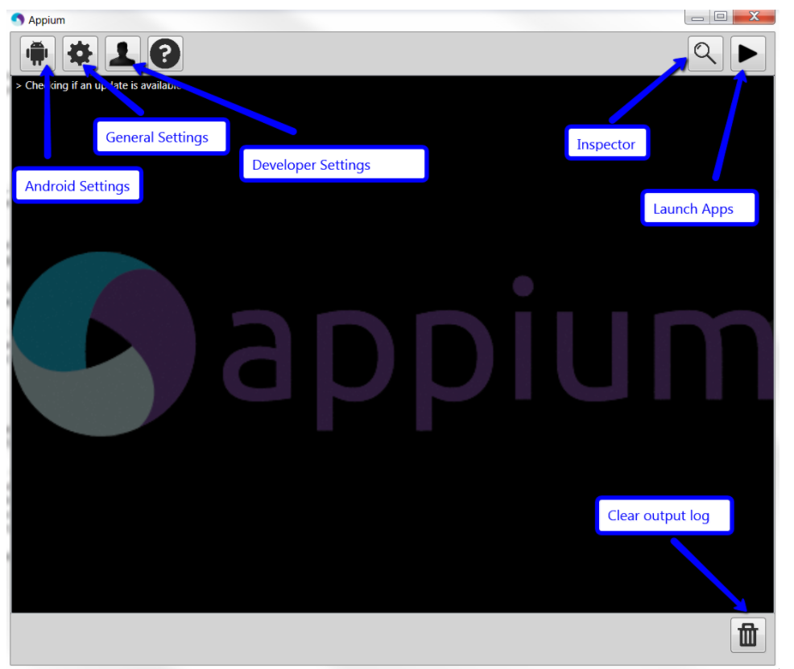

Tendremos las siguientes opciones, señaladas en la imagen anterior:

* **Android Settings** : Configuración de la aplicación Android / iOS a ejecutar.
* **General Settings** : Configuración general de Appium.
* **Developer Settings** : Configuración para desarrolladores.
* **Inspector** : Herramienta para inspeccionar los elementos de la aplicación.
* **Launch** : Carga la aplicación definida en Android Settings.
* **Clear output log** : Borra el log generado en pantalla.

3.1 En **General Settings** indicaremos la IP del servidor y el puerto. En caso de desarrollo local indicaremos IP 127.0.01 y puerto 4723. **Nota:** Se puede presentar un error si es que se esta utilizando el mismo puerto en los emuladores, para esto, es necesario cambiar el puerto. En este caso se utilizó lo siguiente.

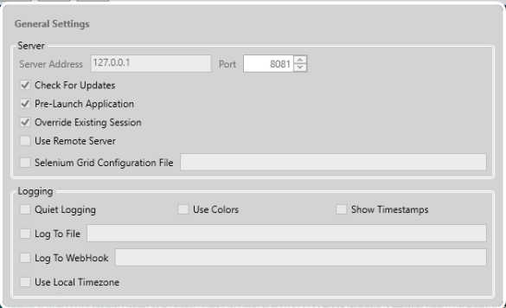

**Server address:** se utilizo porque estamos trabajando en local, en caso de trabajar desde otra máquina, se debe agregar la IP correspondiente a la maquina en la que estemos.

Así mismo también activaremos las opciones Check For Updates y Pre Launch Application.

En **Android Settings** definiremos la aplicación Android / iOS a ejecutar.

No habilitaremos el emulador en este punto ya que lo arrancaremos manualmente desde Android Studio.

**Execution del Inspector Appium**

Una vez cargada una aplicación a través de Appium, podemos observar los elementos de la aplicación y ver sus características a través del Inspector.

Para ejecutar el Inspector hacemos clic en la lupa de Appium, ubicada en la parte superior derecha.

**3.2 Android settings**

Seleccionaremos las mismas opciones que se indican en la siguiente imagen, teniendo en cuenta que la versión de la plataforma puede cambiar.

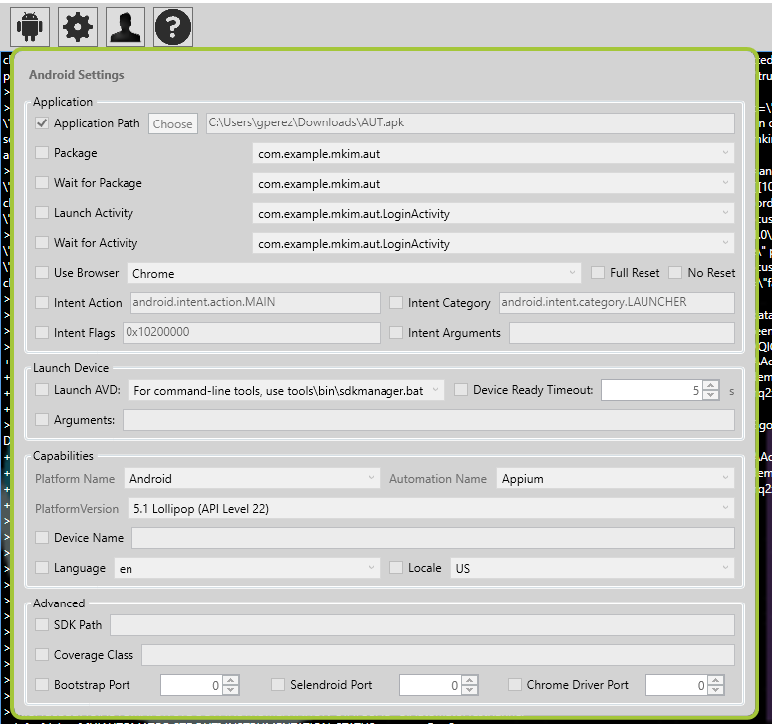

Una vez cargada una aplicación a través de Appium, podemos observar los elementos de la aplicación y ver sus características a través del Inspector.

Para ejecutar el Inspector hacemos clic en la lupa de Appium, ubicada en la parte superior derecha.

###### Ejecución del Inspector Appium

Una vez cargada una aplicación a través de Appium, podemos observar los elementos de la aplicación y ver sus características a través del Inspector.

Para ejecutar el Inspector hacemos clic en la lupa de Appium, ubicada en la parte superior derecha.

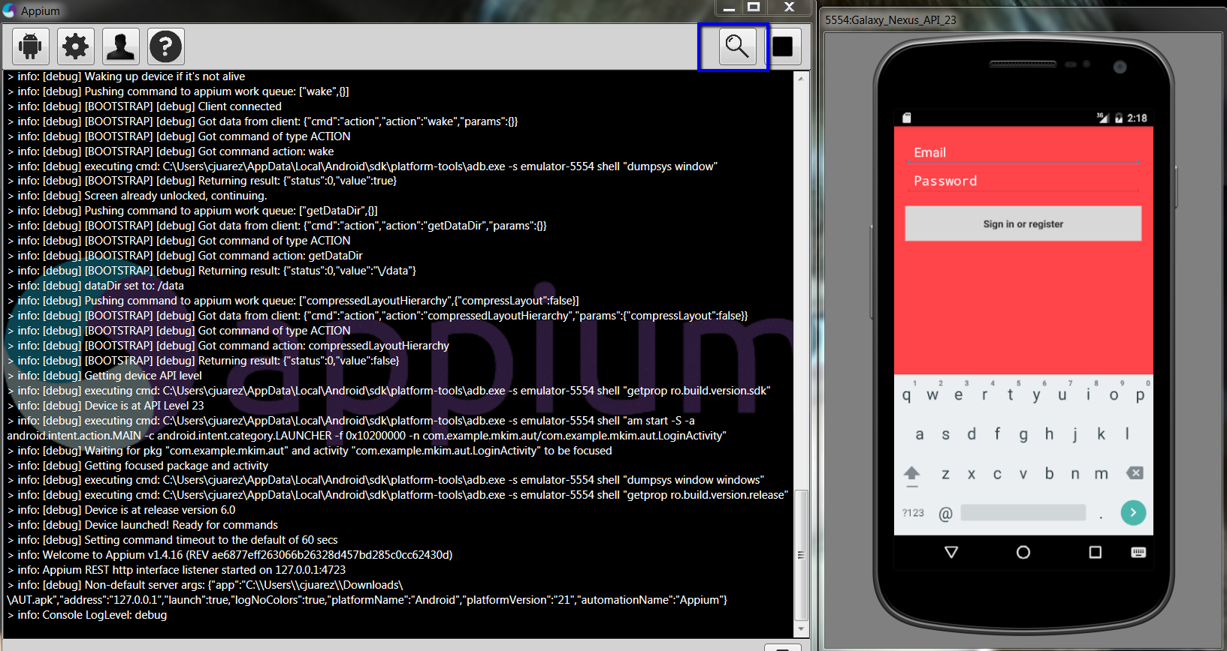

Al ejecutar el Inspector aparece una pantalla como la siguiente:

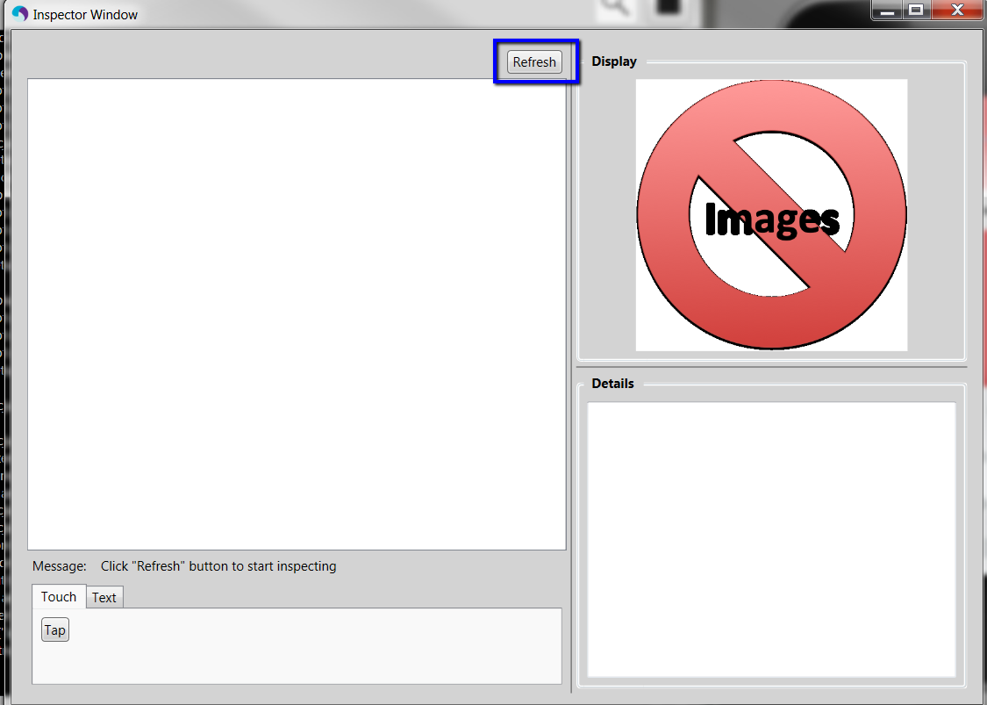

Pulsando el botón Refresh, nos aparecerán los elementos. Desplegando el árbol podremos acceder a cada uno de ellos y ver sus características.

